1. **Code-Konventionen:**

* Klassen sollen public sein
* Alle Namen sind in deutscher Sprache zu benennen
* Private Instanzvariablen beginnen mit „_“, z.B. _anzahl
* Parametervariablen und Private Instanzvariablen: camelCase, z.B.: xPosition
* Alle Public-Member: PascalCase, z.B.: AlleSpeichern()
* Für alles Andere sowie genauere Informationen und Beispiele:

<https://docs.microsoft.com/en-us/dotnet/standard/design-guidelines/naming-guidelines>

1. **Kommentar-Konventionen:**

**XML-Kommentare:**

* Für die Dokumentation von Methoden und Klassen zu verwenden
* Beginnen mit „///“
* Sollten eine kurze Beschreibung der Aufgabe/Funktionalität und ggf. eine kurze Beschreibung der Übergabeparameter mit den jeweiligen Tags(<summary> und <param> enthalten, wie z.B. (<seealso> nicht benötigt):

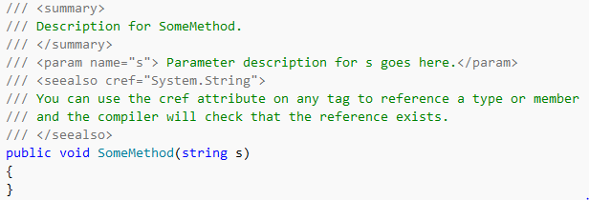

**Standard-Kommentare:**

* Beginnen in einer eigenen Zeile und nicht am Ende einer Codezeile
* Beginnen mit einem Großbuchstaben.
* Werden mit einem Punkt beendet
* Fügen Sie ein Leerzeichen zwischen dem Kommentartrennzeichen (//) und dem Kommentartext ein